Лабораторная работа № I.

ИЗУЧЕНИЕ МЕТОДОВ И СХЕМ ИСПЫТАНИЙ ТЯГОВЫХ ЭЛЕКТРИЧЕСКИХ МАШИН

**Цель работы:**

Изучить и сравнить между собой различные методы и схемы испыта­ний ТЭМ, получить практические навыки управления испытательными стен­дами, ознакомиться с принципами их анализа и расчета.

**Объем работы:**

* Изучить виды и программы испытаний ТЭМ.
* Усвоить принципы построения схем испытаний методами непо­средственного и взаимного нагружения, методику их пуска и регулирования.
* На основе экспериментальных данных произвести сравнительную оценку расхода электроэнергии сети при испытаниях ТЭМ по методу непо­средственного и взаимного нагружения.
* Выполнить теоретический расчет параметров ВДМ и ЛГ для ис­пытательной станции по заданным параметрам испытуемого двигателя.

**Порядок работы:**

* Исходя из наличия двух идентичных по конструкции машин и двух управляемых источников питания, разработать электрические схемы испыта­ний ТЭМ по методу непосредственного и взаимного нагружения с указанием приборов, необходимых для регистрации расхода мощности сети и полезной мощности испытуемого двигателя.
* Собрать схему для испытаний ТЭД методом непосредственного нагружения, произвести пуск на заданном преподавателем напряжении и осуществить пробное регулирование режимов работы двигателя, удостове­рившись в правильности работы схемы.
* Изменяя нагрузочный момент на валу испытуемого двигателя, снять зависимость расходуемой электрической мощности сети от мощности, реализуемой двигателем, в пределах шкал используемых приборов.
* Собрать схему испытаний ТЭМ по методу взаимного нагружения, произвести пробный пуск на заданном напряжении и пробное регулирование режимов работы двигателя, удостоверившись в правильности работы схемы.
* Изменяя нагрузочный момент на валу испытуемого двигателя, по­лучить зависимость расходуемой электрической мощности сети от мощно­сти, реализуемой двигателем, в том же диапазоне нагружений, что и по мето­ду непосредственного нагружения.

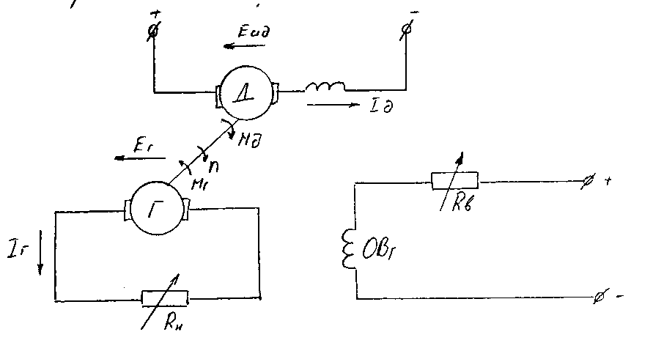

Рисунок №1 Схема испытаний методом непосредственного нагружения.

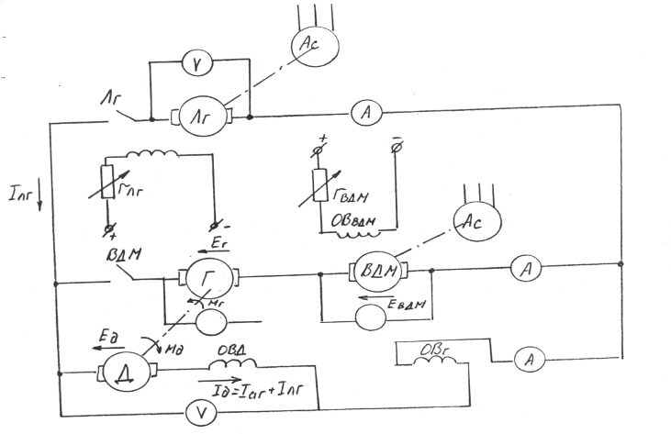

Рисунок №2. Принципиальная электрическая схема испытаний методом взаимного нагружения.

Таблица №1

Результаты испытаний методом непосредственного нагружения.

|  |  |  |  |  |  |  |
| --- | --- | --- | --- | --- | --- | --- |
| Uд, В | Iд, А | Uг, В | Iг, А | Uов, В | Iов, А | n, об/мин. |
| 100 | 2,9 | 46 | 2,5 | 5 | 3 | 25 |
| 100 | 5,8 | 70 | 4,2 | 10 | 7,5 | 15 |
| 100 | 7,2 | 85 | 4,6 | 20 | 15 | 12 |
| 100 | 7,9 | 75 | 5,5 | 20 | 15 | 10 |
| 100 | 8,8 | 63 | 6,7 | 20 | 15 | 10 |
| 100 | 10 | 59 | 8,1 | 20 | 15 | 9 |

Таблица №2 Результаты испытаний методом взаимного нагружения.

|  |  |  |  |  |  |  |
| --- | --- | --- | --- | --- | --- | --- |
| Uд, В | Iд, А | Uвдм, В | Iвдм, А | Uлг, В | Iлг, А | n, об/мин. |
| 100 | 2,4 | 20 | 1 | 105 | 1,5 | 27 |
| 100 | 4,5 | 30 | 3 | 109 | 1,2 | 16 |
| 100 | 6 | 37 | 5 | 111 | 1,1 | 14 |
| 100 | 8,4 | 50 | 7 | 114 | 1,1 | 10 |
| 100 | 10 | 60 | 9 | 119 | 1,1 | 8 |

Па основе экспериментальных данных произведём сравнительную оценку расхода электроэнергии при испытании ТЭМ методом непосредственного и взаимного нагружения.

Метод взаимного нагружения.













Метод непосредственного нагружения.



 







Таблица №3

Расчетные данные для построения графика зависимости Рсети и Рдв.

|  |  |  |  |  |  |  |  |
| --- | --- | --- | --- | --- | --- | --- | --- |
| Метод непосредственного нагружения | Р1сети | 305 | 655 | 1020 | 1090 | 1180 | 1300 |
| Р1дв | 202,5 | 437 | 555,5 | 601,25 | 651,05 | 738,95 |
| Метод взаимного нагружения | Р2сети | 177,5 | 220,8 | 307,1 | 475,4 | 670,9 | - |
| Р2дв | 158,25 | 355,35 | 481,3 | 653,6 | 762,55 | - |

% экономии электроэнергии равен (Р1сети-Р2сети)/Р1сети*100%

1 – кривая зависимости Рсети от Рдв при непосредственном нагружении.

2 – кривая при взаимном нагружении.

3 – процентная кривая экономии сети.

Вывод: При испытании методом взаимного нагружения экономия электроэнергии может составлять до 8%, в нашем случае может составлять до 60% т. к. это зависит и от мощности машины.



**Лабораторная работа№2**

**Снятие электромеханических и регулировочных характеристик тягового электродвигателя**

**Цель работы:** Изучить методику экспериментального измерения и теоретического расчета электромеханических характеристик тягового электродвигателя.

Схема для снятия электромеханических и регулировочных характеристик тягового электродвигателя собрана по методу взаимного нагружения и изображена на рисунке №1

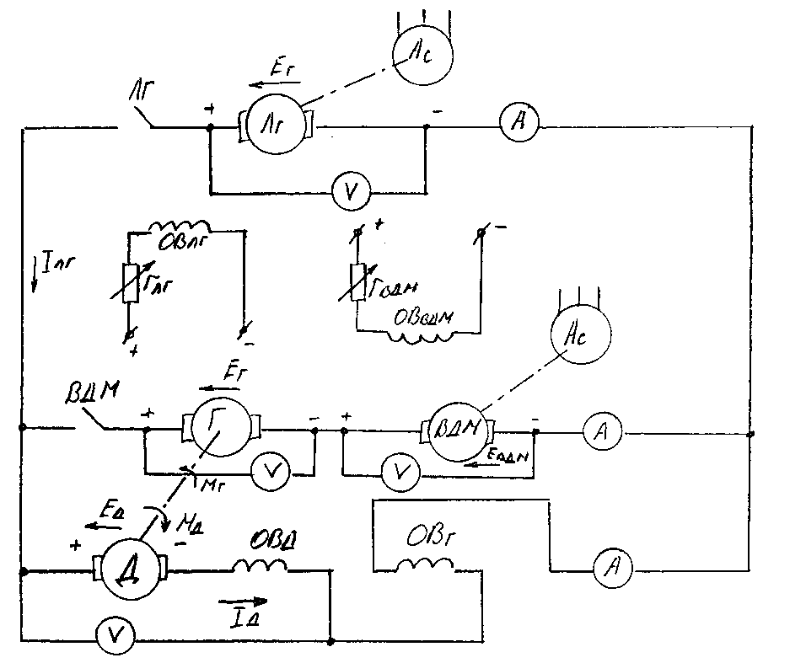

Рисунок №1 - схема для снятия электромеханических и регулировочных характеристик тягового электродвигателя.

Результаты экспериментальных замеров и теоретического расчета запишем в таблицу №1.

Таблица №1

Результаты экспериментальных замеров и теоретического расчета.

|  |  |  |  |  |  |  |  |  |  |
| --- | --- | --- | --- | --- | --- | --- | --- | --- | --- |
| Режим возбуждения | Uд, В | Iа, А | Na, об/мин | Uвдм, В | Iвдм, А | Uлг,В | Iлг, А |  | Мв, кгм |
| ПВ | 90 | 10 | 350 | 5 | 7 | 90 | 6 | 0,681 | 1,672 |
| 90 | 30 | 320 | 15 | 24 | 90 | 6,2 | 0,830 | 6,691 |
| 90 | 60 | 300 | 21 | 55 | 90 | 8 | 0,826 | 14,212 |
| 90 | 80 | 280 | 25 | 75 | 90 | 11,2 | 0,800 | 19,649 |
| 90 | 120 | 180 | 30 | 103 | 90 | 16,5 | 0,788 | 45,183 |
| ПВ | 120 | 10 | 480 | 5 | 2,5 | 120 | 6,5 | 0,670 | 1,600 |
| 120 | 30 | 435 | 12 | 25 | 120 | 7 | 0,842 | 6,655 |
| 120 | 70 | 400 | 22 | 64 | 120 | 11,2 | 0,836 | 16,777 |
| 120 | 90 | 340 | 25 | 76 | 120 | 12,5 | 0,843 | 25,571 |
| 120 | 120 | 300 | 28 | 100 | 120 | 17,8 | 0,829 | 38,000 |
| ОВ | 120 | 10 | 525 | 5 | 2 | 120 | 7 | 0,646 | 1,410 |
| 120 | 30 | 495 | 12 | 22 | 120 | 7,3 | 0,842 | 5,848 |
| 120 | 70 | 430 | 20 | 60 | 120 | 11,5 | 0,846 | 15,798 |
| 120 | 90 | 370 | 22 | 78 | 120 | 15,5 | 0,834 | 23,271 |
| 120 | 120 | 310 | 25 | 90 | 120 | 19,5 | 0,841 | 37,307 |

КПД двигателя можно рассчитать по формуле



Где: Рпол. дв.- полезная мощность двигателя, Вт;

Рдв- подведённая мощность двигателя, Вт.

Полезная мощность двигателя, Вт.





Подведенная мощность двигателя, Вт.





Порядок работы:

* Ознакомится со схемой и пультом управления стендом для испытания тяговых двигателей по методу взаимного нагружения.
* Запустить испытуемые машины при номинальном значении тока якоря и половинном значении номинального напряжения на зажимах двигателя. Для исключения температурного дрейфа характеристик машин прогреть в этом режиме 10…15мин.
* Произвести снятие характеристик двигателя в рабочем диапазоне тока якоря (0,5-1,5)Iн, для заданных преподавателем уровней напряжения.
* Включив режим ослабленного возбуждения повторить измерения характеристик двигателя.

Паспортные данные:

Uн – 1450B;

Pн – 600кВт;

Iн – 515A;

nа час – 155об/мин.;

ήн – 0,924;

Р∞ – 550кВт;

I∞ – 410A;

N0∞ – 525об/мин.;

ή∞ – 0,924.

Сопротивление обмоток при t 0C , равной 200С

Rя=0,31Ом;

Rв=0,0401Ом;

Rдп=0,0212Ом.

Момент на валу двигателя, Мв, кгм.;



Где: ωдв - угловая частота вращения вала двигателя , рад./с.

Угловая частота вращения вала двигателя:



Где: nдв – частота вращения вала двигателя.

Электромеханические характеристики двигателя показаны на рисунке №2

Вывод: Из полученных характеристик видим, что величина напряжения двигателя в значительной мере влияет на обороты двигателя и скорость движения локомотива. Так при одном и том же значении якоря, но при разном приложенном напряжении обороты разные.

Увеличением напряжения пользуются в случае, когда нужно резко увеличить скорость движения для быстрого разгона.

Применение ослабление возбуждения в меньшей степени приводит к увеличению оборотов двигателя. Ослаблением возбуждения пользуются для расширения диапазона скоростей при заданном уровне напряжения двигателя.



